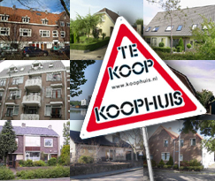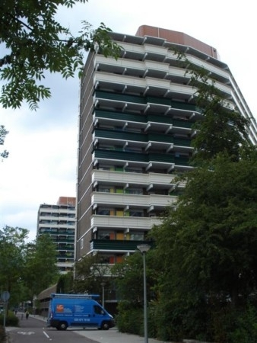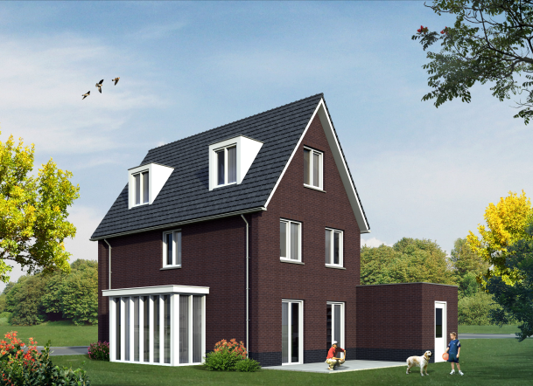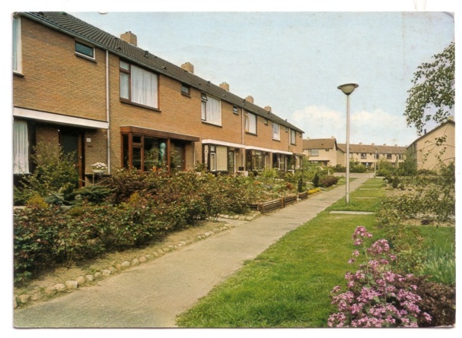

**HET APPARTEMENT**

**DE KOOPWONING**

**HET VRIJSTAAND HUIS**

**HET HUURHUIS**

**HET RIJTJESHUIS**

**SOORTEN HUIZEN**